ODGOJNO – OBRAZOVNO PODRUČJE: SKRB O SEBI

Varivo od kelja

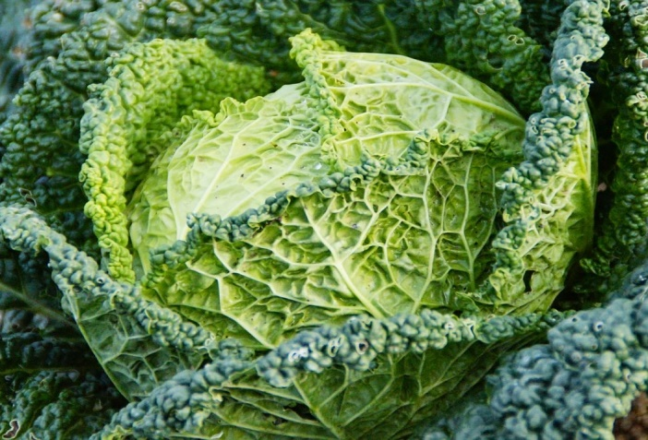

Kelj je povrće. Zelene je boje. Jako je zdrav.
Ima puno vitamina i minerala.
Od kelja možemo pripremiti zdravo varivo.

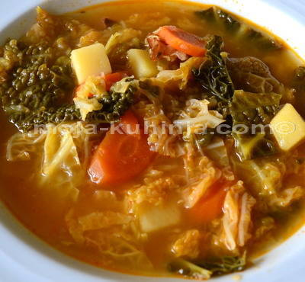

Za pripremu variva potrebni su nam: kelj, mrkva, krumpir, luk i češnjak.

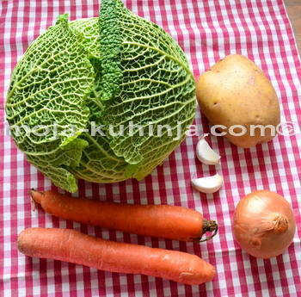

Kelj treba narezati, oprati, usitniti listove.

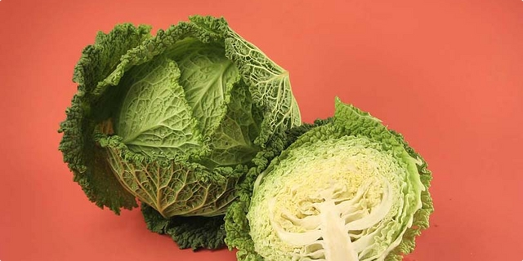

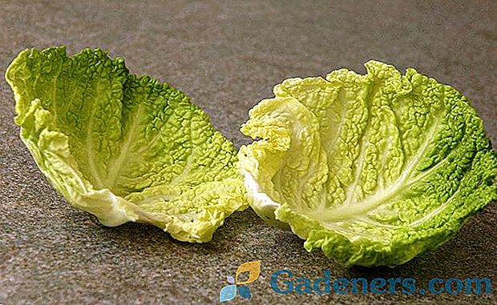

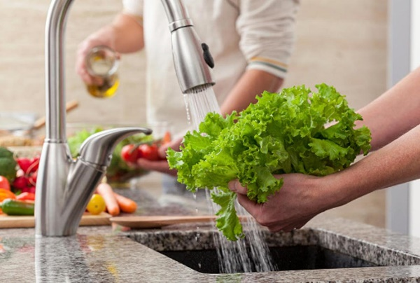

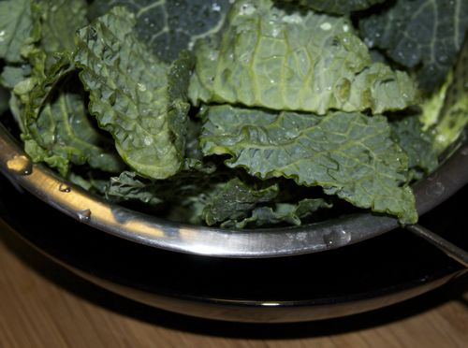

I sve drugo povrće treba očistiti, narezati i oprati.

Tek nakon toga možemo kuhati varivo od kelja.

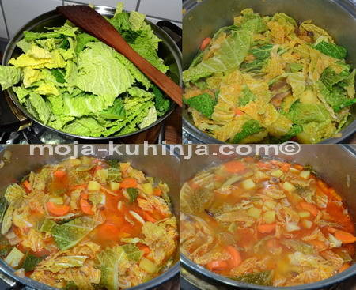

1. Zadatak: U svoju bilježnicu nacrtaj kelj!

2. Zadatak: Tvoj zadatak je da svaki puta kada
kuhate varivo od kelja pomogneš svojim ukućanima u pripremanju:
* pranje listova kelja
* rezanje listova kelja

Fotografije su uzete s internetskih stranica moja-kuhinja.com

